数据库设计文档

目录
目录 2
1.数据库ER图 3
2.数据库表设计 4
2.1 用户表（User） 4
2.2 定位表（GPS） 4
2.3 群组表（Group） 5
2.4 群成员表（groupMember） 5
2.5好友信息表（friends） 6
2.6 管理员表（Admin） 6
2.7 好友邀请信息表（Application） 6
2.8群加入信息表（GroupApplication） 7

1.1数据库ER图
数据库ER图如下图所示：

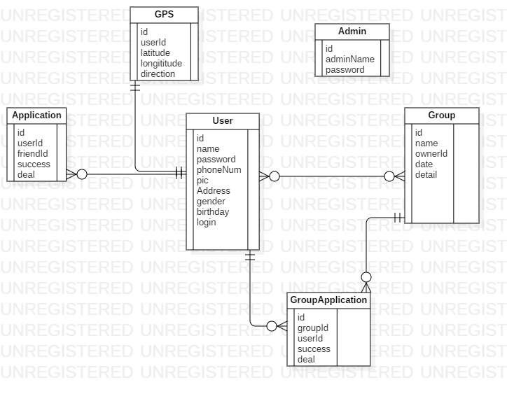

图1.1

1.2物理模型图

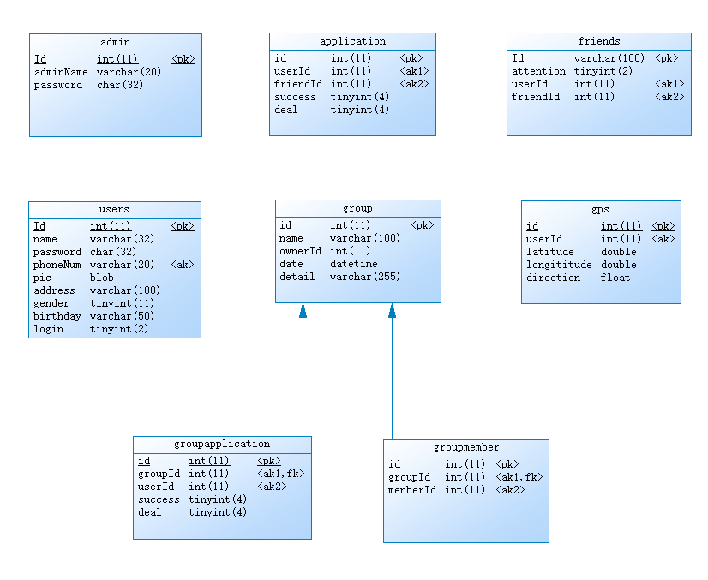

图1.2

2.数据库表设计

2.1 用户表（User）
字段 | 意义 | 键 | 备注 | 数据类型
[id] | 用户ID | 主键 |  | INTEGER
[name] | 用户名 |  |  | VARCHAR(16)
[password] | 密码 |  |  | CHAR(32)
[phoneNum] | 手机号码 |  |  | VARCHAR(20)
[pic] | 图片路径 |  |  | BLOB
[address] | 联系地址 |  |  | VARCHAR(100)
[gender] | 性别 |  | 0:男；1：女 | TINYINT
[birtyday] | 出生日期 |  |  | DATETIME
[login] | 是否登陆 |  | 0：登陆；1：未登录 | TINYINT
[isBan] | 是否封号 |  | 0：未封号 1：已封号（默认未封号） | TINYINT

2.2 定位表（GPS）
字段 | 意义 | 键 | 备注 | 数据类型
[id] | 物理ID |  |  | INTEGER
[userId] | 用户ID | 外键 | 用户ID，对应TUser表 | INTEGER
[latitude] | 纬度 |  |  | double
[longititude] | 经度 |  |  | double
[direction] | GPS方向角度 |  |  | float

2.3 群组表（Group）
字段 | 意义 | 键 | 备注 | 数据类型
[id] | 群组ID | 主键 |  | INTEGER
[name] | 群名称 |  |  | VARCHAR(20)
[ownerid] | 群主ID |  | 唯一性 | INTEGER
[date] | 创建日期 |  |  | DATETIME
[detail] | 群公告 |  |  | VARCHAR(200)

2.4 群成员表（groupMember）
字段 | 意义 | 键 | 备注 | 数据类型
[id] | 组员ID | 主键 |  | INTEGER
[groupId] | 群id | 外键 | 群组ID，对应Users表 | INTEGER
[menberId] | 成员id | 外键 | 群组成员的ID，对应Users表 | INTEGER

2.5好友信息表（friends）
字段 | 意义 | 键 | 备注 | 数据类型
[id] | ID | 主键 |  | INTEGER
[userid] | 用户ID | 外键 | 用户的ID，对应Users表 | INTEGER
[friendId] | 好友ID | 外键 | 朋友的ID，对应Users表 | INTEGER
[attention] | 是否关注该好友 |  | 0:表示关注，1：表示不关注 | TINYINT

2.6 管理员表（Admin）
字段 | 意义 | 键 | 备注 | 数据类型
[id] | 物理ID | 主键 |  | INTEGER
[adminname] | 管理员名 |  |  | CHAR(20)
[password] | 密码 |  |  | CHAR(20)

2.7 好友邀请信息表（Application）
字段 | 意义 | 键 | 备注 | 数据类型
[id] | 物理ID | 主键 |  | INTEGER
[userid] | 用户ID | 外键 | 用户ID,对应Users表 | INTEGER
[friendId] | 添加的好友id | 外键 | 添加好友的ID,对应Users表 | INTEGER
[success] | 是否成功添加 |  | 0：添加成功；1:添加失败 | TINYINT
[deal] | 是否被处理 |  | 0：已处理 ；1:未处理 | TINYINT

2.8群加入信息表（GroupApplication）
字段 | 意义 | 键 | 备注 | 数据类型
[id] | 物理ID | 主键 |  | INTEGER
[groupd] | 群组ID | 外键 | 群组ID,对应Group表 | INTEGER
[userId] | 申请人ID | 外键 | 用户的申请ID,对应Users表 | INTEGER
[success] | 是否成功添加 |  | 0：添加成功；1:添加失败 | TINYINT
[deal] | 是否被处理 |  | 0：已处理 ；1:未处理 | TINYINT

